GUÍA DE ESTILOS -PRÁCTICA 02

DISEÑO DE INTERFACES

2º DESARROLLO DE APLICACIONES WEB

JOEL CAPAPE HERNÁNDEZ



ÍNDICE

Botones 4

Colores 2

Formularios 5

Fuentes 2

Imágenes 3

Mapas 5

Responsive Web 5

Efectos y Tiempo Transiciones 6

GUÍA DE ESTILOS – Práctica 02

1. Colores

La paleta de colores utilizada es la siguiente:

color del encabezado -> #22577A

color del body -> #A6E3D0

El color utilizado para los botones es el siguiente -> #38A3A5;

El color utilizado para el hover es el siguiente -> #80ED99

El color de la letra del titulo de la página es Blanco Puro

El color de los títulos de las secciones y contenido es negro puro

Color Auxiliares -> Blanco puro y Negro

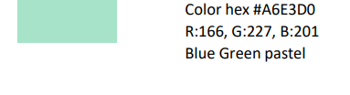

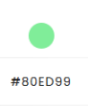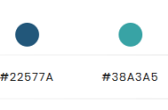

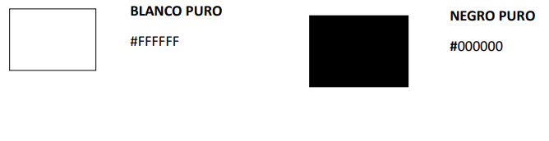

1. Fuentes

La tipografía en este caso escogida para el diseño del portal web es una tipografía que sea clara a la vista, pero a la vez atrevida que nos diferencie del resto de portales web de viajes. A continuación, la tipografía escogida es:

* Para los títulos

fuente: 'Birthstone', cursive;

El color de los títulos es el siguiente:

Para el título del encabezado es blanco puro -> #ffffff

* Fuente utilizada para el contenido de la web:

Para el título de las secciones es negro

Fuente: 'Roboto Condensed', sans-serif;

el color utilizado para el contenido es negro

1. Imágenes

Las imágenes en el portal web no se consideran como elementos aislados, sino como apoyo y para que el cliente pueda ver el destino a donde va a viajar. Dichas imágenes vienen determinadas por la posición que ocupan en el sitio web. Entonces, en la página web encontraremos dos tipos de imágenes: imágenes de producto que se utilizarán para ofertar un producto y las imágenes de fondo que tendrán un aspecto meramente decorativo. En el portal web contaremos con diferentes tamaños de imágenes que los agruparemos en las siguientes categorías.

La imagen del logo del encabezado el tamaño es de -> ancho de 75px y alto de 75px

75 x 75

La imagen del contenido en el que se muestra una breve descripción de la empresa se carga por css en url y le decimos que ocupe el fondo

Para el posicionamiento con contenedores:

-> el tamaño de las imágenes del contenido varia a los 400px de ancho y los 200px de alto

400 x 200

150 x 90

334 x 193

334 x 193

-> Para el carrusel el tamaño de las imágenes varia a los 500px de ancho y el 100% de alto

500 x 100%

Las imágenes donde se muestra que ofertamos es de -> ancho de 310px y alto de 200px

Las imágenes tienen un borde redondeado de 25px

310 x 200

1. Botones

Los botones tienen que guardar una armonía con el resto de elementos que componen la página web por eso el diseño elegido para los botones de la web que en este caso será para la barra de navegación y botón del formulario de contacto tendrán el siguiente diseño:

* El color utilizado para los botones es el siguiente -> #38A3A5;
* El color utilizado para el hover es el siguiente -> #80ED99
* La fuente utilizada es: 'Roboto Condensed', sans-serif;
* El color de la letra es blanco puro -> #ffffff

A continuación, muestro un ejemplo de como sería el posible botón

ENVIAR

1. Formularios

Los formularios ha utilizar como lo nombrado anteriormente con los botones tienen que guardar una armonía con el resto de elementos por eso los formularios que contendrá la web tendrán el siguiente diseño:

* El tamaño de las cajas de información del formulario es el siguiente ancho max ancho 80%
* El tamaño de las áreas de texto es el siguiente ancho 100%
* Color del borde blanco puro -> #ffffff

1. Mapas

Los mapas contenidos en la web estarán posicionados de la siguiente forma:

* El ancho del mapa es de 600px y el alto es de 450px

1. Responsive Web

El responsive que he realizado para la web han sido 5 saltos ya que hay móviles con un diseño diferente como en el caso de los Galaxy Fold

* 1º Salto (1024 px)

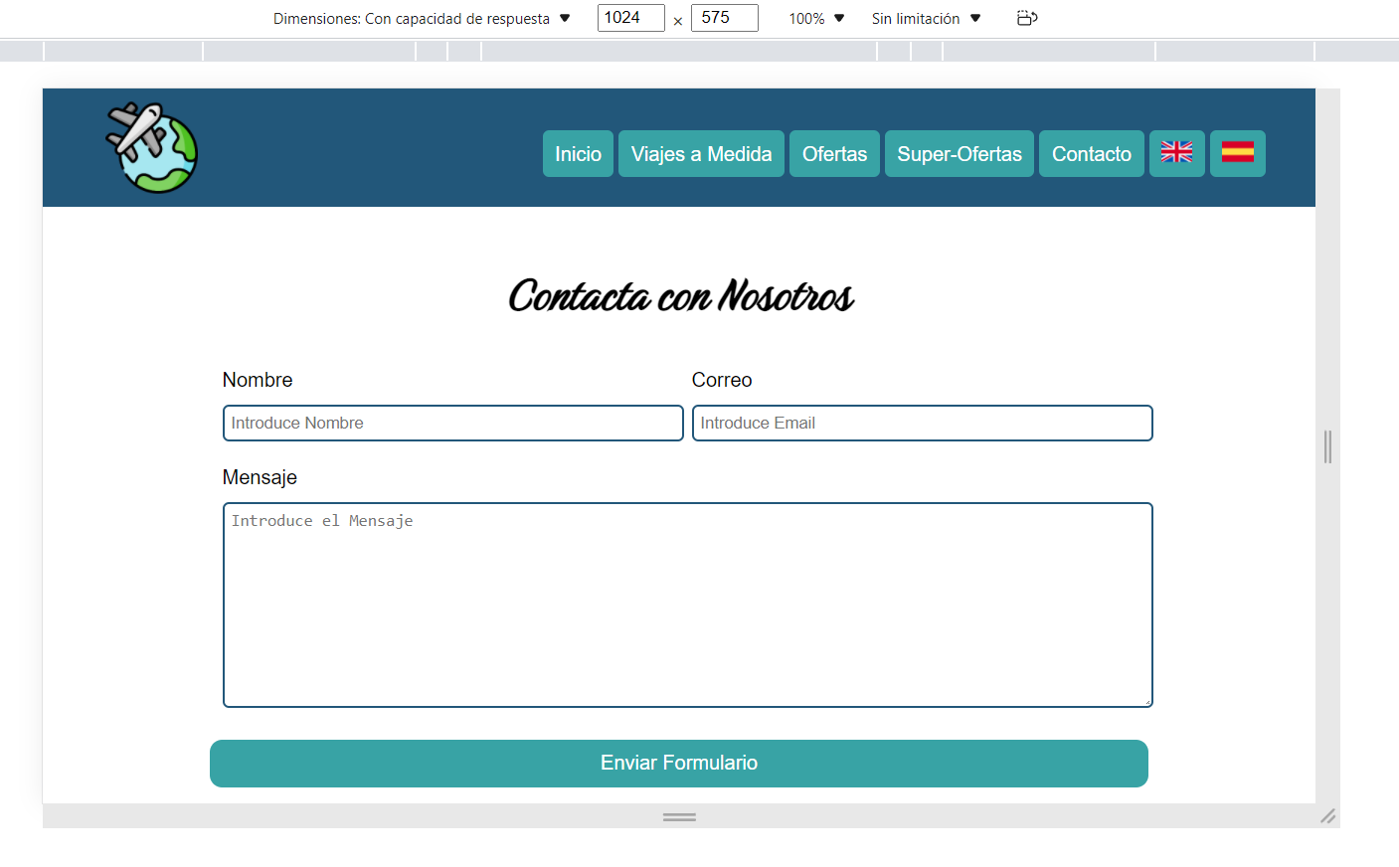Aquí realice un salto solo para el menú

* 2º Salto Tablet (810 px)

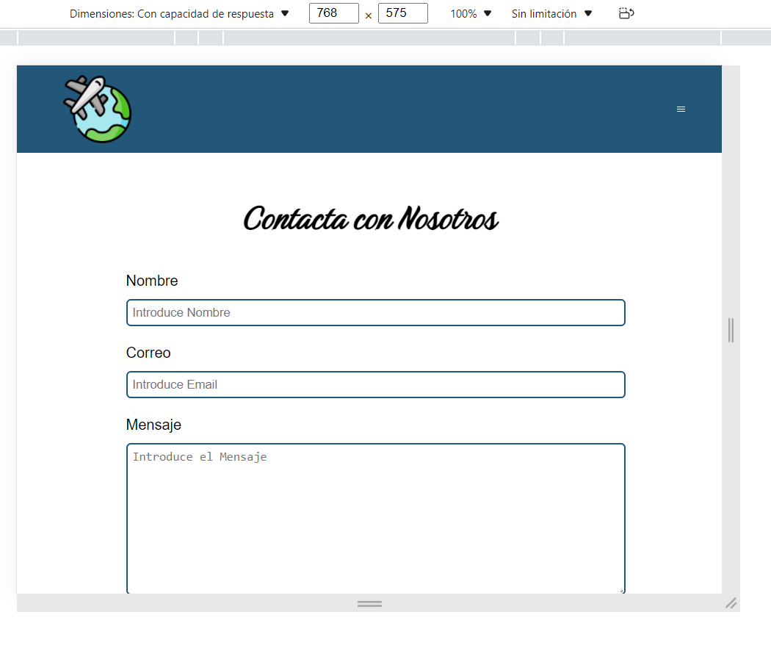Aquí realice unas modificaciones para el menú, para el encabezado y para las diferentes secciones que componen la web generalmente las modificaciones son para la altura y la anchura de las secciones

* 3º Salto móvil (450 px)

Aquí realice unas modificaciones para el menú, para el encabezado y para las diferentes secciones que componen la web generalmente las modificaciones son para la altura y la anchura de las secciones. También ajuste el tamaño de las imágenes

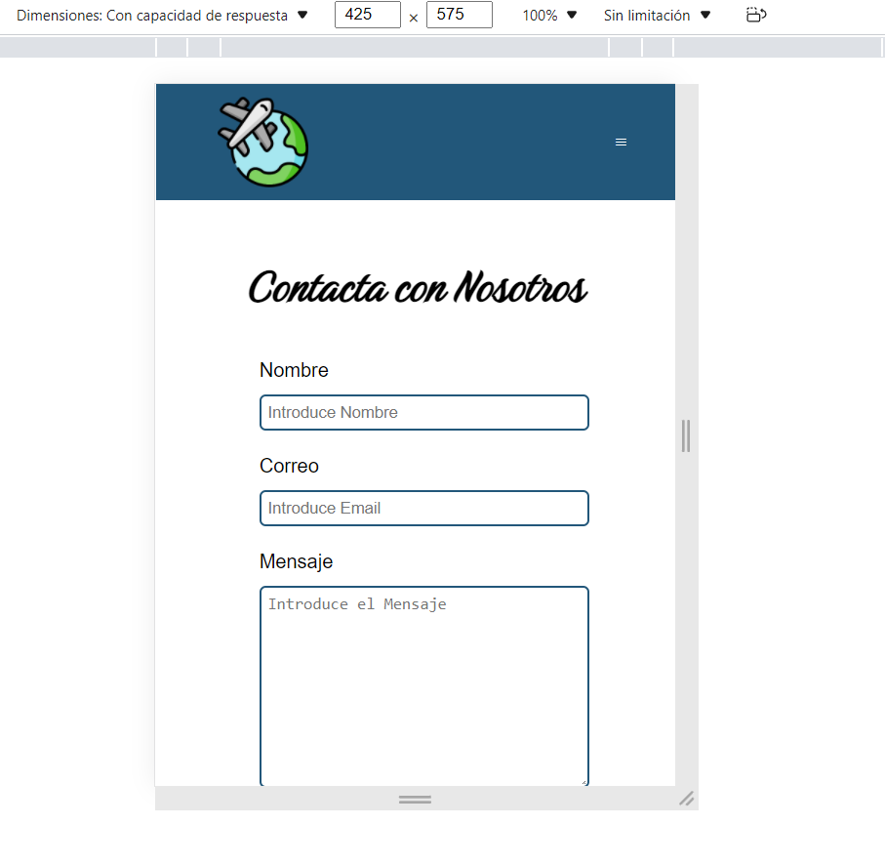

* 4º Salto móviles especiales (375 px)

Aquí realice unas modificaciones para el menú, para el encabezado y para las diferentes secciones que componen la web generalmente las modificaciones son para la altura y la anchura de las secciones. También ajuste el tamaño de las imágenes

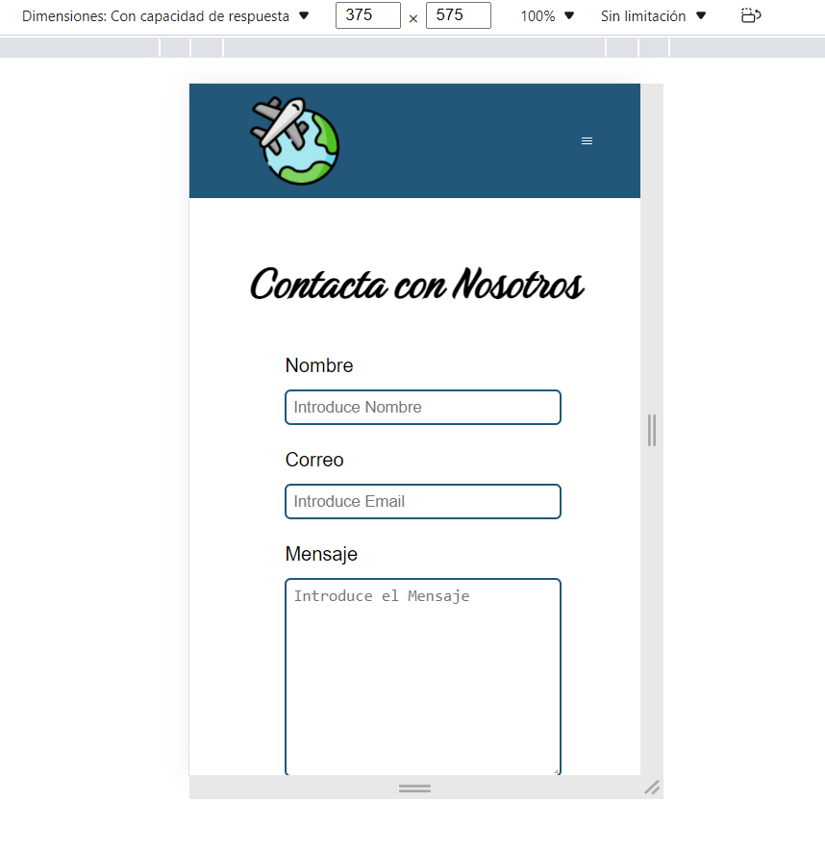

* 5º Salto móvil especial Galaxy Fold (280 px)

Modifiqué especialmente los tamaños de las tarjetas, tamaños de letras, tamaños de imágenes para que se adaptasen al tamaño de la pantalla del móvil cuanto esta en formato doblado.

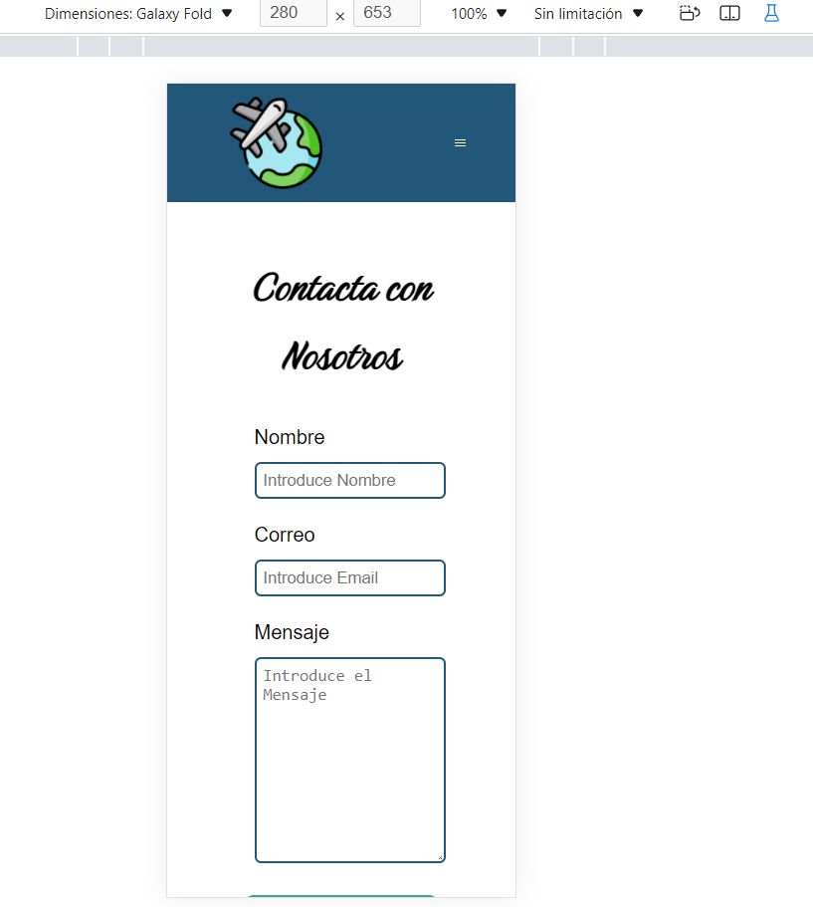

1. Efectos y Tiempo Transiciones

Los efectos y transiciones que he añadido han sido los suficientes para que la pagina web luzca elegante y formal, ya que si le añades una sobrecarga de efectos y transiciones puede que la web no luzca del todo bien.

* Tiempo de transiciones: 1s
* Transform X, Y y rotate